Дома необычной формы:

Дом купол. Дом пирамида. Дом НЛО. Дом замок.

Дом купол.

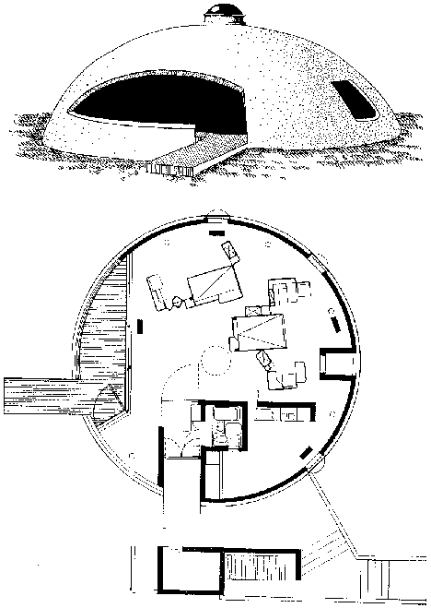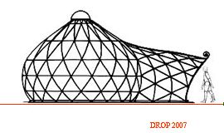

Занимаясь проблемой гармонии и изучая модулур Ле Корбюзье, я натолкнулся на нетривиальное решение задачи о проведении в плоском круге диагонального трека (9). Таким треком оказалась спираль Архимеда. Благодаря этому открылся доступ к построению топологической модели, которую я назвал спиралоидная дуплекс-сфера (СДС; ил. 15 а, б,в). Модель позволила описать гиперволновые процессы Нефизического характера, играющие роль информационных актов, под воздействием которых индуктивно (подобно эхо) порождаются волновые процессы физической природы.
(И. Шмелев Архитектор фараона.)
Наиболее широко техника строительства купольных домов и зданий используется талантливым американским архитектором Надером Кхалили (Nader Khalili), автором прекрасной книги Ceramic Houses and Earth Architecture, построившим множество подобных структур в своей школе и исследовательском центре в Калифорнии (США).
Теперь, когда в России объявлен национальный проект «Доступное и комфортное жилье» сам Бог велел использовать опыт строительства керамических домов в дачном, индивидуально-семейном и общественном строительстве. Данные формы являются гармоничными, экономичными и доступными для людей с различными уровнями доходов.
Мы предлагаем всем, кто планирует построить дом необычной формы обратиться к нам.

Новостройки из… мешков и керамики

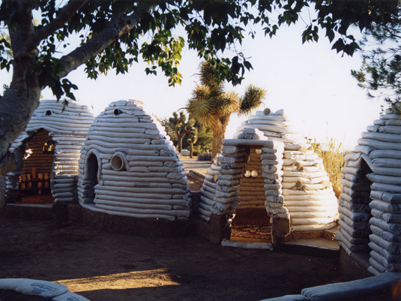 | 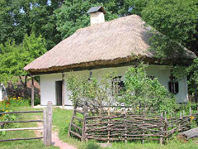
Текст: Татьяна Хейн | Фото: JP | 04 марта 2008 г.
Продолжая тему домов, построенных из земли, нельзя не рассказать об архитекторе Надере Халили, который придумал оригинальный метод строительства из этого вечного материала.
В восьмедесятых годах прошлого века в Америку пришла мода на саманные дома. Энтузиасты земляного строительства ездили в Англию, где построенные 500 лет назад саманные дома сохранились и, несмотря на свой преклонный возраст, до сих пор используются. Пример англичан настолько вдохновил американцев, что они принялись не только строить, но и разрабатывать новые методики саманного строительства. Продуктом такого повышенного интереса явился Cal-Earth, институт в Южной Калифорнии, занимающийся развитием и обучением системе строительства из земли. Его основателем и руководителем стал американский архитектор иранского происхождения Надер Халили.
Самой заметной разработкой института явилась технология Earthbags, или «Суперсаман». Собственно Earthbags – это мешки, наполненные землей, из которых определенным образом можно складывать дома. Вместо мешков иногда используются трубы из ткани. Строить этим способом очень легко и много быстрее, чем из традиционного самана. Единственное, что может смутить строителя, – прямые стены по данной технологии возводить гораздо сложнее, чем криволинейные или куполообразные.
Для зданий используется сырая земля, которой наполняют стандартные мешки из не подверженной гниению ткани, например пропилена. Если земля пересушена, ее увлажняют. Дальше мешки укладываются рядами так, как должна идти стена, утрамбовываются ногами или любым трамбовочным инструментом. На первый ряд выкладывается второй, немного более узкий. И так далее, пока куполообразное здание не будет готово.
Если для строительства используется матерчатая труба, то ее наполняют землей не очень плотно, а потом укладывают, заворачивая спиралью. Между слоями кладут обычную колючую проволоку. Она помогает скреплять слои мешков или трубы, так же как обычные кирпичные стены скрепляет цемент.
Окна и двери в таких домах делают, оставляя при укладке мешков проемы в виде арок. После высыхания здание штукатурят или замазывают снаружи цементным раствором.
Если земля в данной местности имеет состав, который после высыхания не будет растрескиваться или рассыпаться, для строительства можно использовать любые, даже самые ветхие мешки. После трамбовки они станут ненужными. Для устройства фундамента также используются мешки, но набивают их не землей, а щебнем или землей, смешанной с камнями.
Кроме быстроты строительства, эти дома интересны еще и тем, что, в отличие от простых саманных сооружений, их можно ставить в районах, заливаемых паводковыми водами. Ведь мешки с землей традиционно используют для борьбы с наводнениями и установки дамб.
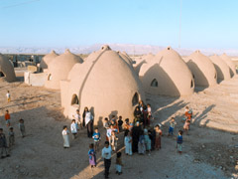 | 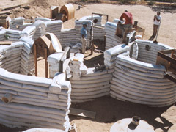
Дома-купола очень прочны. Их форма уравновешивает внешнюю нагрузку во всех направлениях. Кроме того, нагрузка, воспринимаемая куполом, создает в нем нормальные мембранные напряжения с влиянием изгиба на относительно небольших участках поверхности. В современной практике чаще всего применяются купола, срединная поверхность которых описывается уравнением шара, эллипсоида вращения или кругового конуса (конические купола проще в изготовлении, но менее экономичны, чем сферические). Естественно, дом, строящийся из мешков с землей своими руками, не всегда будет иметь идеальную форму, но волшебство в том, что купол, даже и не идеальный, все равно достаточно надежен. Сам Халили утверждает, что традиционный квадратный дом с вертикальными стенами почти обречен однажды упасть, а с аркой (основой купола) же ничего никогда случиться не может. Кроме того, для укрепления сооружения в почвенную смесь иногда добавляют цемент. Еще одна технология, разработанная архитектором, – дома из обожженной глины. Купольный дом выкладывается из воды, земли и глины, высушивается и обжигается примерно так же, как керамический горшок. И дома из мешков, и керамические дома возводятся на удивление быстро. Три человека могут построить дом от начала до конца за неделю, не имея никаких практических навыков в строительстве. Именно это свойство, вкупе с устойчивостью к наводнениям и сейсмоустойчивостью, на которую дома были успешно протестированы в 1991 году, позволило использовать разработки Халили для районов стихийных бедствий.
В 2001 году два служащих ООН, Омар Бэкхет и Лоренцо Хименес де Луис, посетили Институт в Калифорнии и провели на себе эксперимент по проживанию в земляных домах скоростного сооружения. Они переночевали в строениях и вынесли вердикт: здания Халили вполне пригодны для проживания. А учитывая легкость их строительства и надежность, порекомендовали постройки для решения жилищной проблемы беженцев на Ближнем Востоке. Кстати, кроме такого, вполне земного, применения постройки архитектора ждут своего часа, чтобы отправиться на Луну. В НАСА уже давно приняли их как возможный вариант для возведения лунных колоний.

Геодезические дома
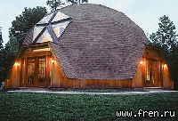
Хитом 2008 является новейшее предложение по разработке и сбору НОВЫХ КУПОЛЬНЫХ ДОМОВ. Это уникальная, мощная, теплосберегающая конструкция БЕЗ НЕСУЩИХ СТЕН! Разработана по новейшим технологиям и применена на практике. Дает коллосальные возможности для разработки внутреннего дизайна и является уникальным надежным и уютным жильем на ваш выбор и вкус. ГЕОДЕЗИЧЕСКИЙ КУПОЛ это сочетание соединенных особым методом треугольников. Геометрическая симметрия делает купол прочным и компактным и создает беспрецедентно новые ощущения. На сегодняшний день, все вышесказанное это не просто слова, это ощущения, описанные жителями таких домов, именно субъективное ощущение этих людей является самым важным критерием оценки качества и преимущества домов такого типа. Геодезическому куполу не нужны несущие стены для поддержания перекрытий, именно по этой причине вариантов дизайнерских решений просто не счесть. Однако, противореча традиционной логике, купольные дома ВЫДЕРЖИВАЮТ НАГРУЗКУ снега до 700 килограмм на один квадратный метр! и СКОРОСТЬ ВЕТРА до 250 километров в час! Самое большое преимущество — это охватывающее вас необычайное приятное ощущение, переступив порог... Особенности распределения звука и света, нетрадиционный потолок, напоминающий потолок святыни, свежие идеи всех элементов интерьера и конечно же эргономичность делают эти дома по истине уникальными. Не на последнем месте и внешний вид этого дома. Купольная форма прекрасно вписывается в любой ландшафт не нарушая общей гармонии. Равномерное распределение нагрузки на поверхности купола допускает убрать до 50 процентов треугольников, вместо которых возможно вмонтировать окна и двери, а так же использовать их для строения подсобных помещений. веранд, пристроек, зимних садов, и соединить их с домом. Дома проектируются площадями от 80 до 700 кв.м.!!!! по индивидуальным проектам, которые составляют наши дизайнеры. Существует и масса уже готовых проектов. Цена в Литве за 1 кв. м. всего от 360 евро. Подобное строение впишется в любой ландшафт и станет вашим неповторимым и уникальным жилищем. Геодезические дома – это конструкции будущего, которые интегрируются в жилищное строительство и создают ощущение прогрессивного стиля. Предложение АКТУАЛЬНО уже сегодня.

Пирамиды.

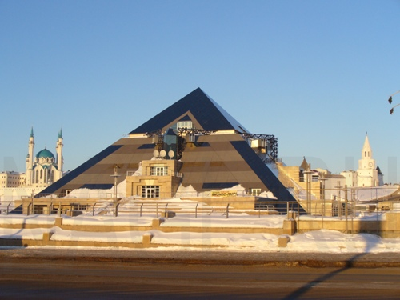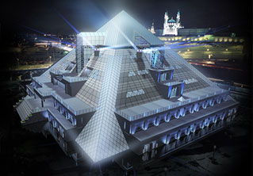

Пирамидальное сооружение в г. Казани (культурно-развлекательный центр)

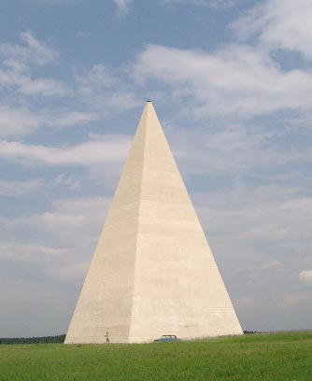

44-метровая Пирамида Александра Голода на 38-м километре шоссе Москва-Рига

Одним из важнейших направлений в изучении эффекта формы Пирамид в пропорциях Золотого Сечения, построенных Александром Голодом, являются исследования, проводящиеся в различных научно-исследовательских институтах и лабораториях. Именно практика изучения возможностей применения эффекта формы Пирамиды привела к получению основной информации, необходимой для использования Пирамид в интересах человека и окружающей среды.

Изучение эффекта формы Пирамид в пропорциях Золотого Сечения, построенных Александром Голодом, осуществляется с 1989 года по настоящее время. Далее приводятся результаты некоторых из них. Также ряд работ проводился на станции "МИР", МКС (международной космической станции), в институте физкультуры и др.

1. В институте теоретической и экспериментальной биофизики РАН были получены следующие результаты (зам. директора по научной работе д.м.н. Е.И.Маевский, зав. группой экспериментальной трансплантологии и нейрохимии к.б.н. А.В.Куликов, зав. лабораторией регуляции пролиферации и гибели клеток д.б.н. Ю.Н. Корыстов):
  - В ходе исследования влияния растворов из Пирамиды на животных в условиях создания стрессовой обстановки было выявлено, что воздействие раствора из Пирамиды несет ярко выраженное антистрессовое воздействие. Применение эффекта формы Пирамиды оптимизирует клеточность тимуса (один из показателей, характеризующих иммунологический статус организма), не позволяя ему «свалиться» в сторону стареющего организма.
  - В результате исследования влияния информационных матриц (4 блока кристаллического гипса общим весом 1 грамм), изготовленных в Пирамиде, на животных (мыши) при создании модели социального стресса в дополнение к описанным выше результатам было выявлено очевидное снижение уровня агрессивности животных.
- В НИИ вакцины им. Мечникова РАМН (зав. лабораторией – доктор медицинских наук, профессор, заслуженный деятель науки РФ Егорова Н.Б.):
  - Изучалось влияние пребывания живых организмов в Пирамиде на реактивность организма к инфекции: Достоверно установлено, что выживаемость мышей, экспонированных в Пирамиде, значительно превышает таковую в группе контрольных животных. Вывод – можно говорить о мощном иммуномодулирующем воздействии Пирамиды на неспецифическую реактивность организма, т.е. применение эффекта формы Пирамиды значительно укрепляет иммунитет.»
- В НИИ вирусологии им. Ивановского РАМН (академик РАМН С.М. Клименко, д.м.н. Н.Н. Носик, д.м.н. Д.Н. Носик):
  - Было проведено исследование воздействия поля пирамиды на лимфобластоидные клетки человека. В результате получены данные о стимулирующем воздействии питательной среды, приготовленной на воде, экспонированной в Пирамиде, на жизнеспособность и пролиферативную активность клеток человека. Обнаружено увеличение времени сохранения жизнеспособности клеток по сравнению с контролем.
  - Здесь же проводилось исследование воздействия поля Пирамиды на противовирусную активность иммуноглобулина. Был получен следующий результат: иммуноглобулин в концентрации 0,5 мкг/мл, не оказывающий защитного действия на клетки, после пребывания в Пирамиде обладал вирусоингибирующим действием, более выраженным, чем в 100 раз более концентрированный обычный препарат. Практически противовирусная активность иммуноглобулина (веноглобулина) перестала зависеть от его концентрации.

- В Гематологическом научном центре РАМН (профессор Макаров В.А.):
  - Для изучения влияния воды, экспонированной в Пирамиде, на свертывающую систему крови было проведено исследование этой воды в эксперименте на кроликах. В результате достоверно выявлено уменьшение протромбинового времени (увеличение скорости свертывания крови) и увеличение числа тромбоцитов.
- НПО «Гидрометприбор» (генеральный директор – Голод А.Е.):
  - После пребывания семян различных сельскохозяйственных культур в Пирамиде ими засевали обширные площади (десятки тысяч Га). Во всех случаях (более 20 культур) исследование показало прибавку урожая 20-100% (в зависимости от культуры). Кроме того, посевы значительно меньше болели и лучше переносили засуху.
  - На территории одного из нефтяных месторождений была установлена Пирамида. Через несколько дней после ее установки вязкость нефти в пластах уменьшилась на 30%, соответственно возрос дебит скважин.
  - Вокруг ряда учреждений УИНа (тюрем) были проложены кольца камней, обработанных в Пирамиде. Контингент этих учреждений (в сумме около 6 тысяч человек) в течение нескольких месяцев употреблял в пищу поваренную соль, побывавшую в Пирамиде. В результате за 11 месяцев наблюдений в этих учреждениях значительно снизилась смертность, исчезли тяжкие преступления, количество нарушений режима уменьшилось в несколько раз. Руководители этих учреждений отмечали, что их подопечные стали «человечней».

Наиболее интересно то, что все проводимые исследования дают положительные результаты, что и позволяет сделать вывод о том, что Пирамида в пропорциях Золотого Сечения, построенная с соблюдением всех правил и этапов, гармонизирует окружающее пространство и оптимизирует его структуру.

Важные возможности применения Пирамид

Начиная с 1990 года, на территории России и других стран ближнего и дальнего зарубежья проводятся работы по строительству и изучению Пирамид высотой 11, 22 и 44 метра. При строительстве возможны также другие размеры в зависимости от задач. Пирамиды Александра Голода построены в Ницце (Франция), рядом с Римом (Италия), в Альметьевске, в Астрахани, Петрозаводске, Екатеринбурге, Сочи, Алуште, Ростове. Здесь нужно отметить, что все Пирамиды, возводимые Александром Голодом и его сотрудниками, строятся на основе технологии АБО, что позволяет значительно увеличить их эффективность (в основание каждой Пирамиды закладываются кристаллические матрицы, специально выращенные в 44-метровой Пирамиде на 38-м километре шоссе Москва-Рига). С каждым годом увеличивается объем получаемой информации, возрастает ее социальная и научно-техническая значимость. Что выделяет данный проект – это возможность быстрого использования получаемых результатов в интересах общества и человека.

Например, когда исследования подтвердили возможность благотворного воздействия на экологию и людей на достаточно больших территориях, эти результаты были применены в «проблемном» районе. Так, в 2000 году по инициативе руководства Астраханского подразделения «Газпрома», обеспокоенного неблагоприятной экологической обстановкой в окрестностях Аксарайского газоконденсатного месторождения, была построена Пирамида высотой 22 метра. В результате количество отравлений производными предприятия в близлежащем городе Нариманове уменьшилось во много раз (что характерно, исследование воздействия Пирамиды в лабораторных условиях на животных при моделировании этой ситуации показало аналогичный результат).

В 1998 году на крыше Тольяттинской городской больницы Александром Голодом и его сотрудниками была построена Пирамида высотой 11 метров. Эта Пирамида пользуется большой популярностью в Тольятти, и по отзывам врачей больницы очень эффективно помогает в лечебном процессе (в несколько раз ускорятся процесс выздоровления пациентов при применении эффекта формы Пирамиды в лечебном процессе).

Когда в реанимации патологии новорожденных (в Москве) в тяжелейших ситуациях применяли медицинские растворы, обработанные в Пирамиде, приборы фиксировали практически мгновенное и устойчивое улучшение состояния детей.

За 11 месяцев применения эффекта формы Пирамид в ряде учреждений УИНа (с помощью выложенных по периметру кристаллов, обработанных в Пирамиде) в разы упало количество нарушений режима, значительно уменьшилась смертность среди заключенных, исчезли тяжкие преступления в учреждениях с общим количеством контингента более 5000 человек (моделирование этой ситуации на животных в Пущинском институте теоретической и экспериментальной биофизики РАН дало тот же результат и в тех же значениях).

Здесь невозможно перечислить все результаты экспериментов и наблюдений, проведенных за многие годы работы, однако необходимо отметить следующие возможности применения эффекта формы Пирамид, которые подтверждены практикой:

- эффективное решение проблемы городов и территорий с разбалансированной экологией;

- проблемы эпидемиологических ситуаций;

- проблемы наркомании и алкоголизма;

Ряд косвенных результатов и наблюдений указывают на следующие важные возможности формового эффекта Пирамид:

- решение проблемы природных катаклизмов;

- решение проблемы захоронений ядерных, химических и бактериологических отходов и безопасность соответствующих производств;

- качественно новый подход к средствам телекоммуникации, к средствам хранения и передачи информации (радиолокационные установки фиксируют над Пирамидами «энергетический столб» высотой в несколько километров, с такой «антенной» можно подобраться к самым серьезным фундаментальным задачам).

В Пирамиде происходит ряд удивительных явлений: меняют свойства вещества; семена в последствии дают значительно больший урожай с лучшей устойчивостью к неблагоприятным погодным условиям, улучшаются свойства продуктов и напитков и др. Строительство Пирамид на нефтяном месторождении приводило к снижению вязкости нефти в пластах (что значительно упрощало ее добычу и увеличивало дебит скважин). Таким образом, используя разработанные технологии применения эффекта формы Пирамид, можно принципиально улучшать качество различных продуктов (делать их более благоприятными для человека), решать некоторые производственные задачи.

События последних лет указывают на необходимость появления новых реальных инструментов корректировки экологических и социально-экономических вопросов. Одним из таких инструментов является эффект формы Пирамиды, что подтверждается как в научных исследованиях, так и на практике.

Многолетнее изучение эффекта формы Пирамид в пропорциях Золотого Сечения и результаты различных экспериментов позволили Александру Голоду выдвинуть следующее предположения о механизме действия формового эффекта Пирамиды: «Участки Пространства Вселенной с достаточно плотными материальными объектами (например, Солнечная Система) подвергаются изменениям (искривлениям) своей структуры под воздействием различных негативных факторов. Неизвестные нам, негармоничные события могут усугублять ситуацию. Следствием искривления Пространства, отклонения его структуры от состояния Гармонии являются различные негативные явления: болезни, эпидемии, преступность, землетрясения, войны, региональные конфликты, социальная напряженность, экономические катаклизмы и т.п. Пирамида, построенная с соблюдением определенных правил и технологий, в зоне своей деятельности прямо либо опосредованно исправляет структуру Пространства, приближает его к состоянию Гармонии. Все, что находится либо попадает в это Пространство, начинает развиваться в направлении Гармонии. При этом вероятность возникновения всех перечисленных неприятностей падает. Вышеперечисленное подтверждает целесообразность строительства пирамидальных сооружений для общественного и частного домостроения.

Дом НЛО
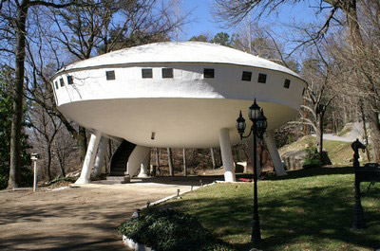 | В городе Чаттануга в 1970 году появился дом в виде НЛО.  Ультрасовременный на момент строительства дом возвышается над поверхностью земли на 6 «ножках». В жилище есть 3 спальни, 2 ванные комнаты и несколько небольших квадратных окон. Вход в дом оформлен в виде выдвигающегося по нажатию кнопки трапа.

Дом-замок

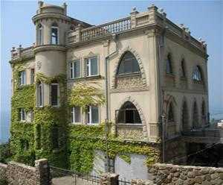
Дом-замок на берегу озера
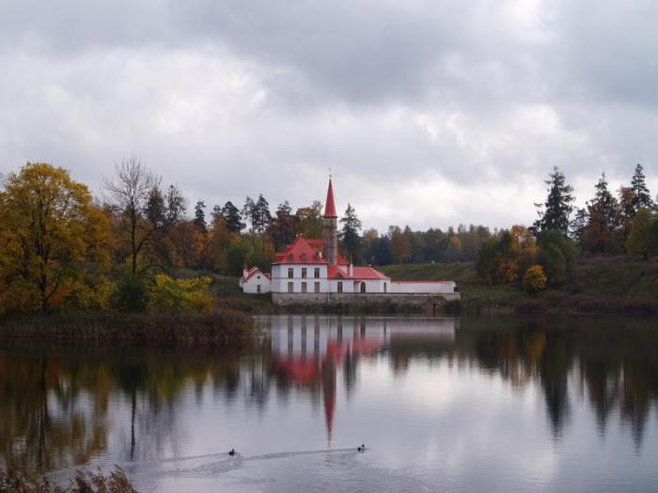

Электронная почта Половодова Николая Антоновича:
xramh2@rambler.ru телефон факс (812)745 61 04

